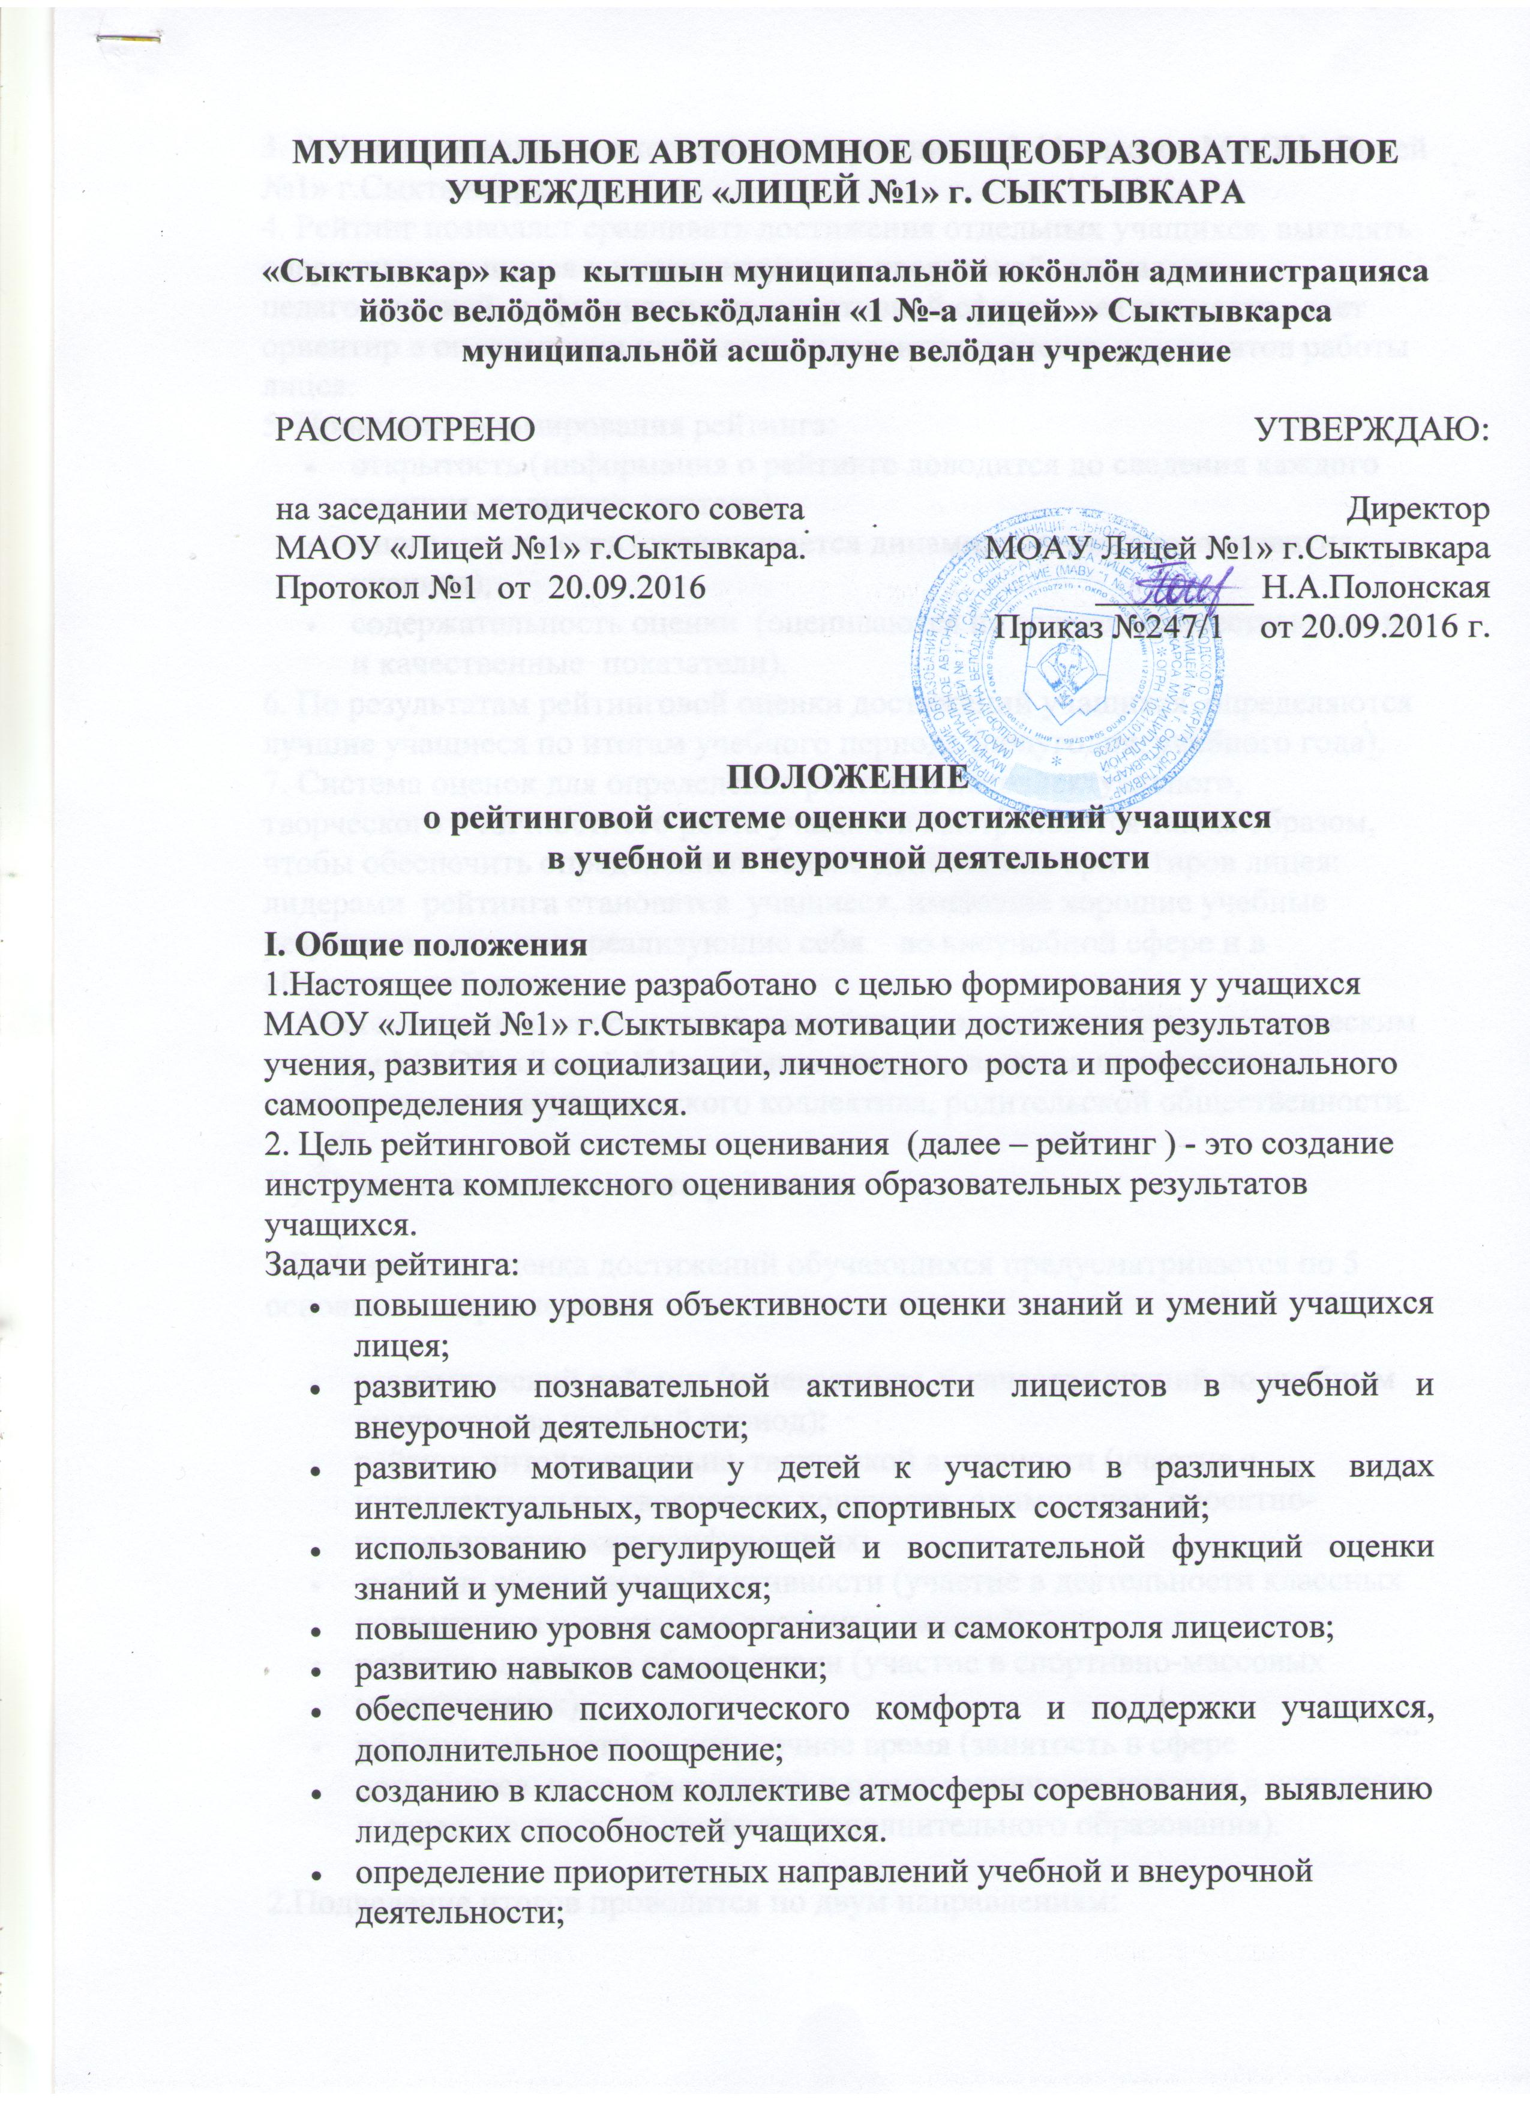

МУНИЦИПАЛЬНОЕ АВТОНОМНОЕ ОБЩЕОБРАЗОВАТЕЛЬНОЕ
УЧРЕЖДЕНИЕ «ЛИЦЕЙ №1» г. СЫКТЫВКАРА

«Сыктывкар» кар кытшын муниципальнöй юкöнлöн администрацияса йöзöс велöдöмöн веськöдланін «1 №-а лицей»» Сыктывкарса муниципальнöй асшöрлуне велöдан учреждение

РАССМОТРЕНО  на заседании методического совета  МАОУ «Лицей №1» г.Сыктывкара.  Протокол №1 от 20.09.2016 | УТВЕРЖДАЮ:  Директор  МОАУ Лицей №1» г.Сыктывкара  _________ Н.А.Полонская  Приказ №247/1 от 28.09.2016 г.

ПОЛОЖЕНИЕ
о рейтинговой системе оценки достижений учащихся
в учебной и внеурочной деятельности

I. Общие положения
1.Настоящее положение разработано с целью формирования у учащихся МАОУ «Лицей №1» г.Сыктывкара мотивации достижения результатов учения, развития и социализации, личностного роста и профессионального самоопределения учащихся.
2. Цель рейтинговой системы оценивания (далее – рейтинг ) - это создание инструмента комплексного оценивания образовательных результатов учащихся.
Задачи рейтинга:
- повышению уровня объективности оценки знаний и умений учащихся лицея;
- развитию познавательной активности лицеистов в учебной и внеурочной деятельности;
- развитию мотивации у детей к участию в различных видах интеллектуальных, творческих, спортивных состязаний;
- использованию регулирующей и воспитательной функций оценки знаний и умений учащихся;
- повышению уровня самоорганизации и самоконтроля лицеистов;
- развитию навыков самооценки;
- обеспечению психологического комфорта и поддержки учащихся, дополнительное поощрение;
- созданию в классном коллективе атмосферы соревнования, выявлению лидерских способностей учащихся.
- определение приоритетных направлений учебной и внеурочной деятельности;
3. Рейтинг проводится ежегодно среди учащихся 5-11 классов МАОУ «Лицей №1» г.Сыктывкара.
4. Рейтинг позволяет сравнивать достижения отдельных учащихся, выявлять одаренных учащихся в интеллектуально-творческой, социально-педагогической и физкультурно-спортивной сферах деятельности, дает ориентир в определении направления развития и оценки результатов работы лицея.
5. Принципы формирования рейтинга:
- открытость (информация о рейтинге доводится до сведения каждого ученика, родителя, учителя);
- многоаспектность (отслеживается динамика личностного развития ученика);
- содержательность оценки (оцениваются не только количественные, но и качественные показатели).
6. По результатам рейтинговой оценки достижений учащихся определяются лучшие учащиеся по итогам учебного периода (полугодия, учебного года).
7. Система оценок для определения рейтинга интеллектуального, творческого и личностного роста учащихся выстраивается таким образом, чтобы обеспечить определенный баланс ценностных ориентиров лицея: лидерами рейтинга становятся учащиеся, имеющие хорошие учебные результаты, успешно реализующие себя во внеучебной сфере и в общественной жизни.
8. Система оценок для определения рейтинга разрабатывается методическим советом МАОУ «Лицей №1» г.Сыктывкара, доводится до сведения педагогического и ученического коллектива, родительской общественности.

II. Основные направления рейтинга

1.Рейтинговая оценка достижений обучающихся предусматривается по 5 основным направлениям:
- академический рейтинг (успеваемость и качество знаний по учебным предметам за учебный период);
- рейтинг интеллектуально-творческой активности (участие в интеллектуально-творческих конкурсах, олимпиадах, проектно-исследовательских конференциях;
- рейтинг общественной активности (участие в деятельности классных коллективов и социально значимых акциях);
- рейтинг здорового образа жизни (участие в спортивно-массовых мероприятиях);
- рейтинг занятости во внеурочное время (занятость в сфере дополнительного образования и результативность участия в конкурсах и соревнованиях по профилю дополнительного образования).
2.Подведение итогов проводится по двум направлениям:
- рейтинг индивидуальных достижений учащихся (внутри класса, общешкольный рейтинг ступеням образования);
- рейтинг коллективных достижений учащихся (по классам, по ступеням образования).
3.По результатам рейтинга индивидуальных достижений определяются лидеры в следующих номинациях:
- «Ученик года» - выявляются 10 учащихся, имеющих наивысший общий балл по показателям за учебный период (полугодие, год)
- «100 лучших учащихся» - определяется список наиболее активных учащихся, имеющих высокие достижения в разных сферах деятельности за учебный период (полугодие, год)
- «Самый классный класс» - выявляется лучший классный коллектив по итогам учебного года

4.Подведение результатов рейтинга осуществляется по возрастным группам:
- 5-8 классы
- 9-11 классы
III. Механизм формирования рейтинга
- Рейтинговая оценка достижений учащихся проводится на основе портфолио достижений учащихся, в котором представлена информация об учебных достижениях, достижениях в интеллектуально-творческой, физкультурно-спортивной, общественно значимой деятельности ученика за учебный период.
- Достижения учащихся, отраженные в портфолио, подтверждаются табелем успеваемости за учебный период, грамотами, дипломами и сертификатами об участии в интеллектуально-творческих конкурсах, олимпиадах, конференциях, спортивно-массовых мероприятиях, характеристикой со стороны классного руководителя, в которой отражается общественно-значимая деятельность ученика, а также другие подтверждающие документы.
- Представленные в портфолио документы оцениваются по балльной системе в соответствии с критериями.
- Критерии оценивания варьируются в зависимости от уровня и формы участия (лицейский , муниципальный, региональный, Всероссийский; очная и заочная форма участия)
- Академический рейтинг представлен средним баллом по всем учебным предметам за учебный период.
- Классный руководитель совместно с учащимися заполняет ведомость «Рейтинг индивидуальных достижений учащихся», после чего в ходе коллективного обсуждения выявляется 5 лучших учащихся от класса для представления в общешкольном рейтинге.
- Классный руководитель предоставляет заполненную ведомость заместителю директора по научно-методической работе, который собирает данные по лицею и формирует список 100 лучших учащихся.
- Классный руководитель представляет информацию о результатах деятельности классного коллектива за учебный период заместителю директора по воспитательной работе.
- Дополнительным критерием для рейтинговой оценки класса может быть предоставление творческого отчета класса
- Рейтинг лучших учащихся МАОУ «Лицей №1» г.Сыктывкара рассматривается и утверждается методическим советом.
- Данные рейтинга индивидуальных и коллективных достижений публикуются на сайте и в электронном журнале МАОУ «Лицей №1» г.Сыктывкара, а также оформляются на специальном информационном стенде.

IV. Формы поощрения

- По итогам годового рейтинга администрация МАОУ «Лицей №1» г.Сыктывкара награждает учащихся , занявших первые десять мест в списке лучших учащихся, а также лучшие классные коллективы грамотами и ценными подарками.
- По итогам рейтинга за год учащиеся могут быть представлены на соискание «Малой Нобелевской премии» на муниципальном уровне, на получение стипендий Главы МО ГО «Сыктывкар», стипендий, учреждаемых спонсорами и попечителями образовательной организации, на муниципальный и региональный конкурсы «Ученик года».

Приложение: Шаблон портфолио

Титульный лист

ПОРТФОЛИО
ученика ____ класса МАОУ «Лицей №1» г.Сыктывкара
__________________________________________________________________
За _____________ учебный год
Фото претендента

Содержание портфолио:
- Результаты учебной деятельности (табель успеваемости за учебный год)
- Результаты внеурочной интеллектуально-творческой деятельности. Приложение : дипломы, грамоты, свидетельства и т.д.
- Результаты общественно-полезной и социально-значимой деятельности. Приложение: дипломы, грамоты, свидетельства, благодарности, фотоколлажи
- Результаты занятости в дополнительном образовании. Приложение : дипломы, грамоты, свидетельства и т.д.
- Отзывы педагогов, одноклассников
- Оценочный лист

- Результаты учебной деятельности (шаблон табеля из электронного журнала)
Муниципальное автономное общеобразовательное учреждение "Лицей № 1" г. Сыктывкара
Табель успеваемости учащегося
Фамилия, имя учащегося:
Учебный год:
Класс:
№  п/п | Предмет | Учебные периоды |  |  | Год.  оценка | Экз.  оценка | Итог.  оценка
№  п/п | Предмет | 1 четверть | 2 четверть | 3 четверть | Год.  оценка | Экз.оценка | Итог.  оценка
1 | Литература
2 | Русский язык
3 | Информатика и ИКТ
4 | Математика
5 | Биология
6 | География
7 | Физика-углублённое изучение
8 | Химия
9 | Искусство
10 | Основы безопасности жизнедеятельности
11 | Физкультура
12 | Технология
13 | История
14 | Обществознание
15 | Технология учебного исследования
16 | Английский язык
17 | Математика в задачах
18 | От Архимеда до Эйнштейна
19 | Секреты стилистики
 | СРЕДНИЙ БАЛЛ
Классный руководитель |  | Петрова Мария Ивановна |  |  |  | подпись

Общий балл по критерию №1 (сумма средних балов за 3 триместра) - ___________
- Результаты внеурочной интеллектуально-творческой деятельности
  - Участие в интеллектуально-творческих конкурсах
Уровень участия | Название олимпиады, конкурса | Вид конкурса (очный, заочный) | Результат участия  (место в общем рейтинге) | Рейтинговый балл за участие
школьный
муниципальный
Республиканский (региональный)
Всероссийский (межрегиональный)

  - Участие в проектно-исследовательских конференциях
Уровень участия | Название конференции | Вид конференции (очный, заочный) | Тема представленной работы | Результат участия  (место в общем рейтинге) | Рейтинговый балл за участие
школьный | «Молодые исследователи» | очный
муниципальный | «Родники Эжвы» | очный
 | «Старт в науку» | очный
 | «Ученические чтения» | очный
Республиканский (региональный)
Всероссийский (межрегиональный)
Общее количество баллов по критерию №2 _______________

Система оценивания:
Школьный уровень: 1 балл – за каждый диплом участника (если не является призером или победителем), призер - 2 балла за каждое призовое место, номинацию, 3 балла – за каждый диплом «победителя»
Муниципальный уровень: 1 балл – за каждое участие (если не является призером или победителем), 4-5 место – 2 балла, 2-3 место – 3 балла, победитель – 4 балла
Республиканский (региональный) уровень:
Очное участие – 2 балла, заочное участие – 1 балл
Призер очного участия – 4 балла, победитель очного участия – 5 баллов
Призер заочного участия – 3 балла, победитель заочного участия – 4 балла

Всероссийский (межрегиональный) уровень:
Очное участие – 3 балла, заочное участие – 1 балл
Призер очного участия – 4 балла, победитель очного участия – 5 баллов
Призер заочного участия – 2 балла, победитель заочного участия – 3 балла

- Результаты общественно-полезной и социально-значимой деятельности

Уровень мероприятия | Название мероприятия | Рейтинговый балл за участие
Уровень классного коллектива
Уровень школы
Муниципальный уровень
Республиканский уровень

Общий балл по критерию №3 _________________________

Подпись классного руководителя ______________________________

Система оценивания:
Уровень класса: участие в каждом мероприятии – 1 балл
Уровень школы: активное, деятельное участие в подготовке и проведении мероприятия – 2 балла
Муниципальный и республиканский уровень: участие в каждом мероприятии – 3 балла
- Результаты занятости в дополнительном образовании
  - Занятость в системе дополнительного образования В ЛИЦЕЕ (творческие студии)
Название студии | Общественная презентация деятельности (участие в концертах, выставках) | Наличие высоких результатов (призовые места на конкурсах, выставках, фестивалях)
За каждую студию – 1 балл | Перечислить мероприятия, за каждое участие – 1 балл | При наличии призового места на муниципальном или региональном уровне – 1 балл за каждое призовое место
Подпись руководителя студии _______________________________

  - Занятость в системе дополнительного образования В ЛИЦЕЕ (спортивные секции)
Название секции | Участие в спортивных соревнованиях | Наличие высоких результатов
За каждую секцию – 1 балл | На школьном и муниципальном уровне – 1 балл за участие  На региональном уровне – 2 балла за участие | При наличии призового места на муниципальном – 2 балл за каждое призовое место  При наличии призового места на региональном уровне – 2 балл за каждое призовое место
Подпись руководителя секции ______________________________

4.3. Дополнительный критерий – занятость в системе дополнительного образования ВНЕ ШКОЛЫ
Посещение кружков, секций, творческих студий вне школы (перечислить студии, учреждение системы дополнительного образования, где занимается ученик) | Общественная презентация деятельности (участие в концертах, выставках, соревнованиях) | Наличие высоких результатов (призовые места на конкурсах, выставках, фестивалях)
Дополнительно 1 балл  Балл начисляется только 1 раз | Дополнительно 2 балла  Балл начисляется только 1 раз | Дополнительно 2 балла – за муниципальный уровень, 3 балла – за региональный и российский уровень. Балл начисляется только 1 раз
Подпись руководителя кружка, студии, секции _______________________________
Общее количество баллов по критерию № 4 __________________________
- Оценочный лист к портфолио ученика ___ класса _______________________________________________________________________
Общий балл по критерию №1 (сумма средних балов за 3 триместра) | Общий балл по критерию №2 | Общий балл по критерию №3 | Общий балл по критерию №4 | Итоговый балл за учебный год

Заключение экспертной комиссии
- Итоговый балл проверен и подтвержден ДА / НЕТ
- Место в рейтинге учащихся возрастной категории 5-8 классы ______
- Место в рейтинге учащихся возрастной категории 9-11 классы ______
- Отметить за особые достижения по результатам ____________________________________________________________________________________________________________________________________________________________________________________________________________

Председатель экспертной комиссии: _____________________________________________________________________________
Члены экспертной комиссии:
_______________________________________________________________________________________________________________________________________________________________________________________________________________________________________
 |  |  | результаты участия в интеллектуально-творческих конкурсах, олимпиадах, конференциях |  |  |  |  | результаты участия в мероприятиях спортивно-оздоровительной направленности
ФИ ученика | класс | средний балл по общеобразовательным и профильным предметам за полугодие(информация из электронного дневника) | название | уровень | участие | призовое место | победитель | название | уровень | участие | призовое место | победитель
 |  |  |  | школьный | 1 | 2 | 2 |  | школьный | 1 | 2 | 2
 |  |  |  | муниципальный | 1 | 4-5 места - 2 балла, 2-3 места - 3 балла | 4 |  | муниципальный | 1 | 4-5 места - 2 балла, 2-3 места - 3 балла | 4
 |  |  |  | региональный | 2 | 6-10 место - 3 балла; 2-5 место - 4 балла | 5 |  | региональный | 2 | 6-10 место - 3 балла; 2-5 место - 4 балла | 5
 |  |  |  | межрегиональный (российский) | 2 | 4-10 места - 3 балла; 2-3 места - 4 балла | 5 |  | межрегиональный (российский) | 2 | 4-10 места - 3 балла; 2-3 места - 4 балла | 5

 |  | Результаты участия в социальнозначимой деятельности (мероприятия в классе, общешкольные КТД, волонтерское движение, общественно-полезный труд |  |  | Занятость в системе дополнительного образования*** (дополнительный критерий)
ФИ ученика | класс | мероприятие | уровень | участие | посещение кружков, секций, творческих студий и т.д. | общественная презентация деятельности (участие в концертах, выставках, соревнованиях) | наличие высоких результатов (призовые места на конкурсах, соревнованиях, выставках и т.д.) | общий рейтинговый балл за полугодие (год)
 |  |  | класс | 1 балл | 1 балл | 2 балла | 3-5 баллов
 |  |  | школьный | 2 балла
 |  |  | муниципальный | 3 балла
 |  |  | региональный

